Уважаемые родители,
предлагаем вашему вниманию занятия по грамоте
для совместного выполнения с детьми.

Закрепление «Гласные звуки»

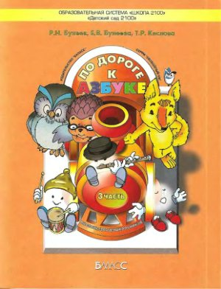

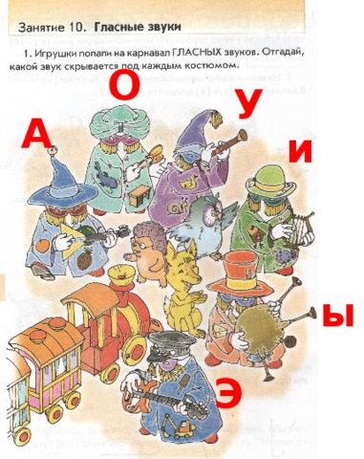

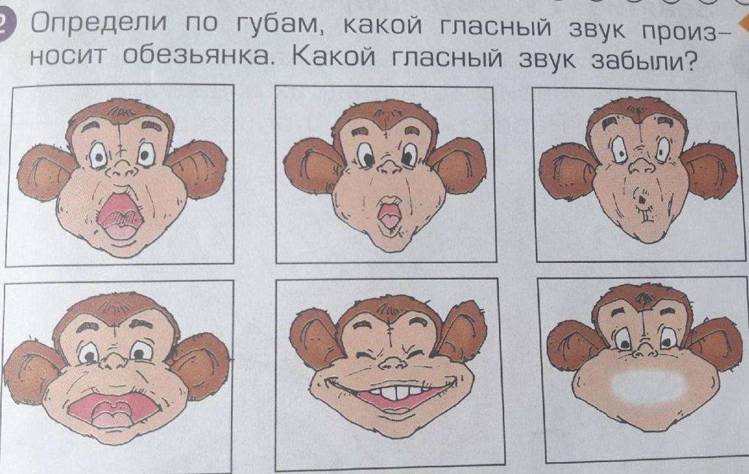

А О У Э И Ы

Чем отличаются слова:
Оля – Эля (в слове Оля первый звук [О], а в слове Эля - [Э],
Инна – Анна, Арина - Ирина, у-сы – о-сы, бык – бок, лак – лук, сыр – сон, дом – дым, сок – сук, сом – сам, стол – стул, Соня – Саня, Таня – Тоня, кучка – кочка, почка – пачка?

Продолжаем учиться читать
Давайте пропоем знакомые звуки
А-О-У-И
Э-А-О-Э
И-У-Э-А
А-У-Э-О
Ы-У-Э-А
И-А-У-Э

